Contrôle : les points cardinaux
Nom :……………………
Date :……………………
/10
- Complète les roses des vents.
/ 4

- Complète le texte en te servant de la carte. (au Nord - au Sud - à l’Ouest - à l’Est)
/ 6

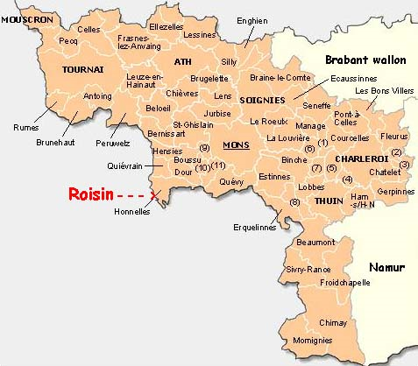

N

Soignies se trouve ……………………………………. de Mons.
Thuin se trouve………………………………………….de Charleroi.
Tournai se trouve ………………………………………. de Ath.
Fleurus se trouve ………………………………………..de La Louvière.
Mons se trouve ………………………………………….. de Charleroi.
Ath se trouve ……………………………………………. De Tournai.

